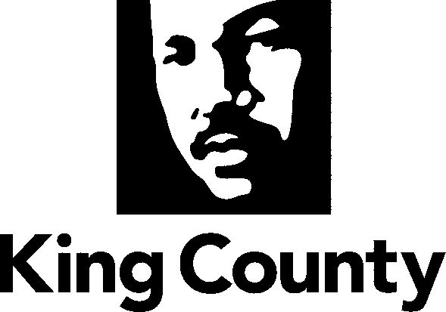
公共记录申请表格
行政服务部
风险管理服务办公室
King Street Center
201 South Jackson Street, #320
Seattle, WA 98104
电话：206-263-2250
TTY：800-833-6388
上午 8:30 - 下午 4:30
周一至周五
kingcounty.gov/pra
今天的日期：___________________________
申请者信息
姓名：________________________________________________
电子邮件地址：__________________________________________
首选电话：________________________________________
电子邮件是 King 县首选的沟通方式，也是最快捷的服务方法。
您希望我们如何与您沟通？ £ 电子邮件 £ 美国邮政 (US Mail) ☐ 电话
您希望如何接收记录？
£ 电子邮件 £ 美国邮政 (US Mail) £ 在国王街中心 (King Street Center) 提取 £ 在国王街中心 (King Street Center) 查阅
如果您选择美国邮政 (US Mail)，请提供您的地址：
邮寄地址：
街道地址 - 城市 - 州 - 邮编
首选语言（如果不是英语）： _____________________________________________________
普通记录申请
请告诉我们您想要什么记录。 ___________________________________________________
______________________________________________________________________________
______________________________________________________________________________
______________________________________________________________________________
______________________________________________________________________________
帮助我们寻找记录的信息
记录类型： £ 许可证 £ 合同 £ 电子邮件 £ 视频
日期范围： ___________________________________________________________________
事件发生日期： __________________________________________________________________
公交车、旅游车或线路编号： ________________________________________________________
许可证号： _________________________________________________________________
词或短语： _______________________________________________________________
相关雇员的姓名： _____________________________________________________
如记录涉及被监禁人员，则 BA/CCN/JCN 是什么？ __________________________

